1. Rendezd növekvő sorrendbe a következő számokat!
+18; -68; -19; 0; 29; +10; +52

2. Melyik szám nagyobb, és mennyivel?
-(-7) -8 |+17| +30
|-32| -(-32) -(+67) -81
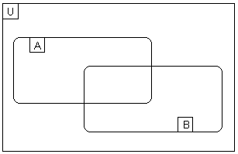
3. Írd a halmazábra megfelelő helyére a következő számokat!
U:={-3; -2; -1; 0; +1; +2; +3}
A:={Nem pozitív számok}
B:={2-nél kisebb számok}
A:={………………………}
B:={…................................}
4. Végezd el az alábbi műveleteket!
+35-98= -36-23=
+56-7= +42+27=
-(-32)+(-14)= +(+23)-(-56)=
+(-67)-(+26)= (-56)-(-29)=

5. Egészítsd ki a rajzot úgy, hogy egy vitorlás hajót kapjál! Add meg a vitorla koordinátáit!
A(-5;-1); B(-3;-3); C(+3;-3); D(+5;-1)
E(0;-1); F(0;+1)
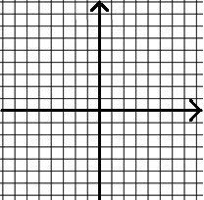
Vitorla koordinátái:

6. Döntsd el, melyik állítás igaz (I) és melyeik hamis(H)!
A -5 ellentettje és abszolút értéke megegyezik.
A nulla minden negatív számnál nagyobb.
Két különböző számnak lehet ugyan az az abszolút értéke.

